

Москва, 18 октября 2016г.

Дорогие друзья, дорогие соотечественники!

В искренней, непринужденной и при этом эмоциональной, живой обстановке прошла в пятницу 14 октября 2016г. в Московском Доме Национальностей презентация книги ведущего исследователя вопросов, связанных с историей греческой диаспоры в России и в СССР, нашего соотечественника Ивана Георгиевича Джухи, "Мариупольские, цалкинские, понтийские...".
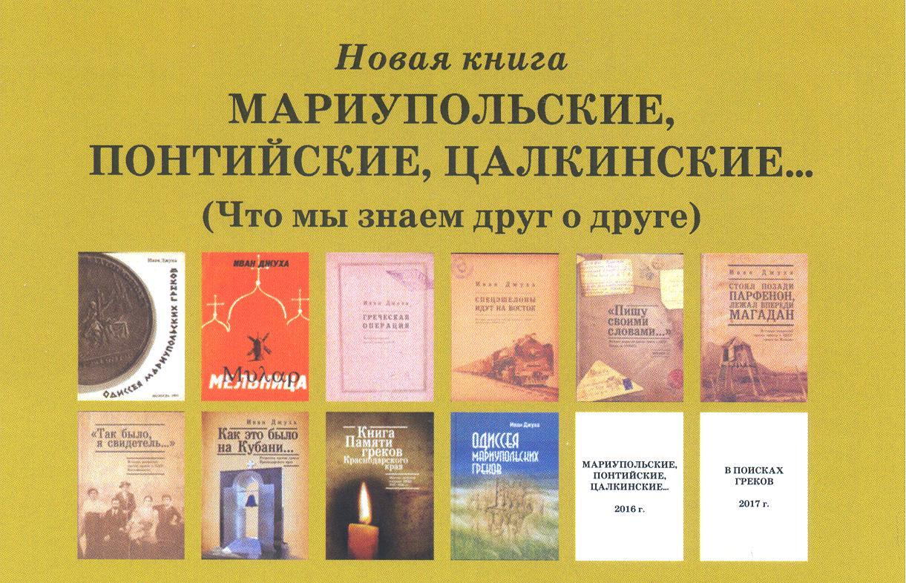
Имя исследователя Ивана Георгиевича Джухи широко известно грекам и филэллинам постсоветского пространства. Иван Джуха ни один год проводит крупномасштабное исследование по сбору материалов о греках - жертвах политических репрессий в эпоху сталинизма. Ему удалось обработать огромный объем архивных материалов. Уже вышло из печати семь книг: «Греческая операция» и «Спецэшелоны идут на Восток», «Пишу своими словами…», «Стоял позади Парфенон, лежал впереди Магадан», «Так было, я свидетель.» (Воспоминания репрессированных и их родственников), «Книга памяти Греков» и «Как это было на Кубани».
Книга «Греческая операция» вышла в соавторстве c немецкими историками в Германии в 2015 г. и переведена на греческий язык.
(Подробности на сайте www.greek-martirolog.ru).
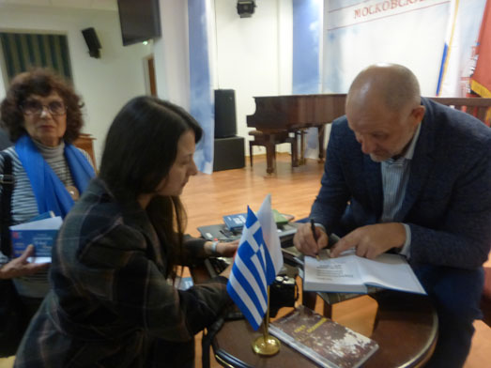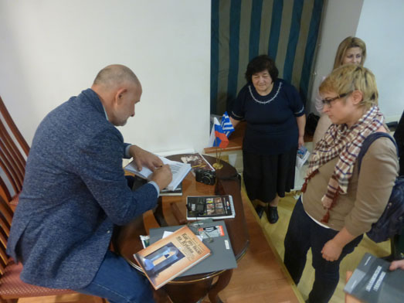
Автор Иван Джуха, подписывающий автографы читателям своей книги / Ο μελετητής Ιβάν Ντζουχά υπογράφει αυτόγραφα για τους αναγνώστες του βιβλίου του.
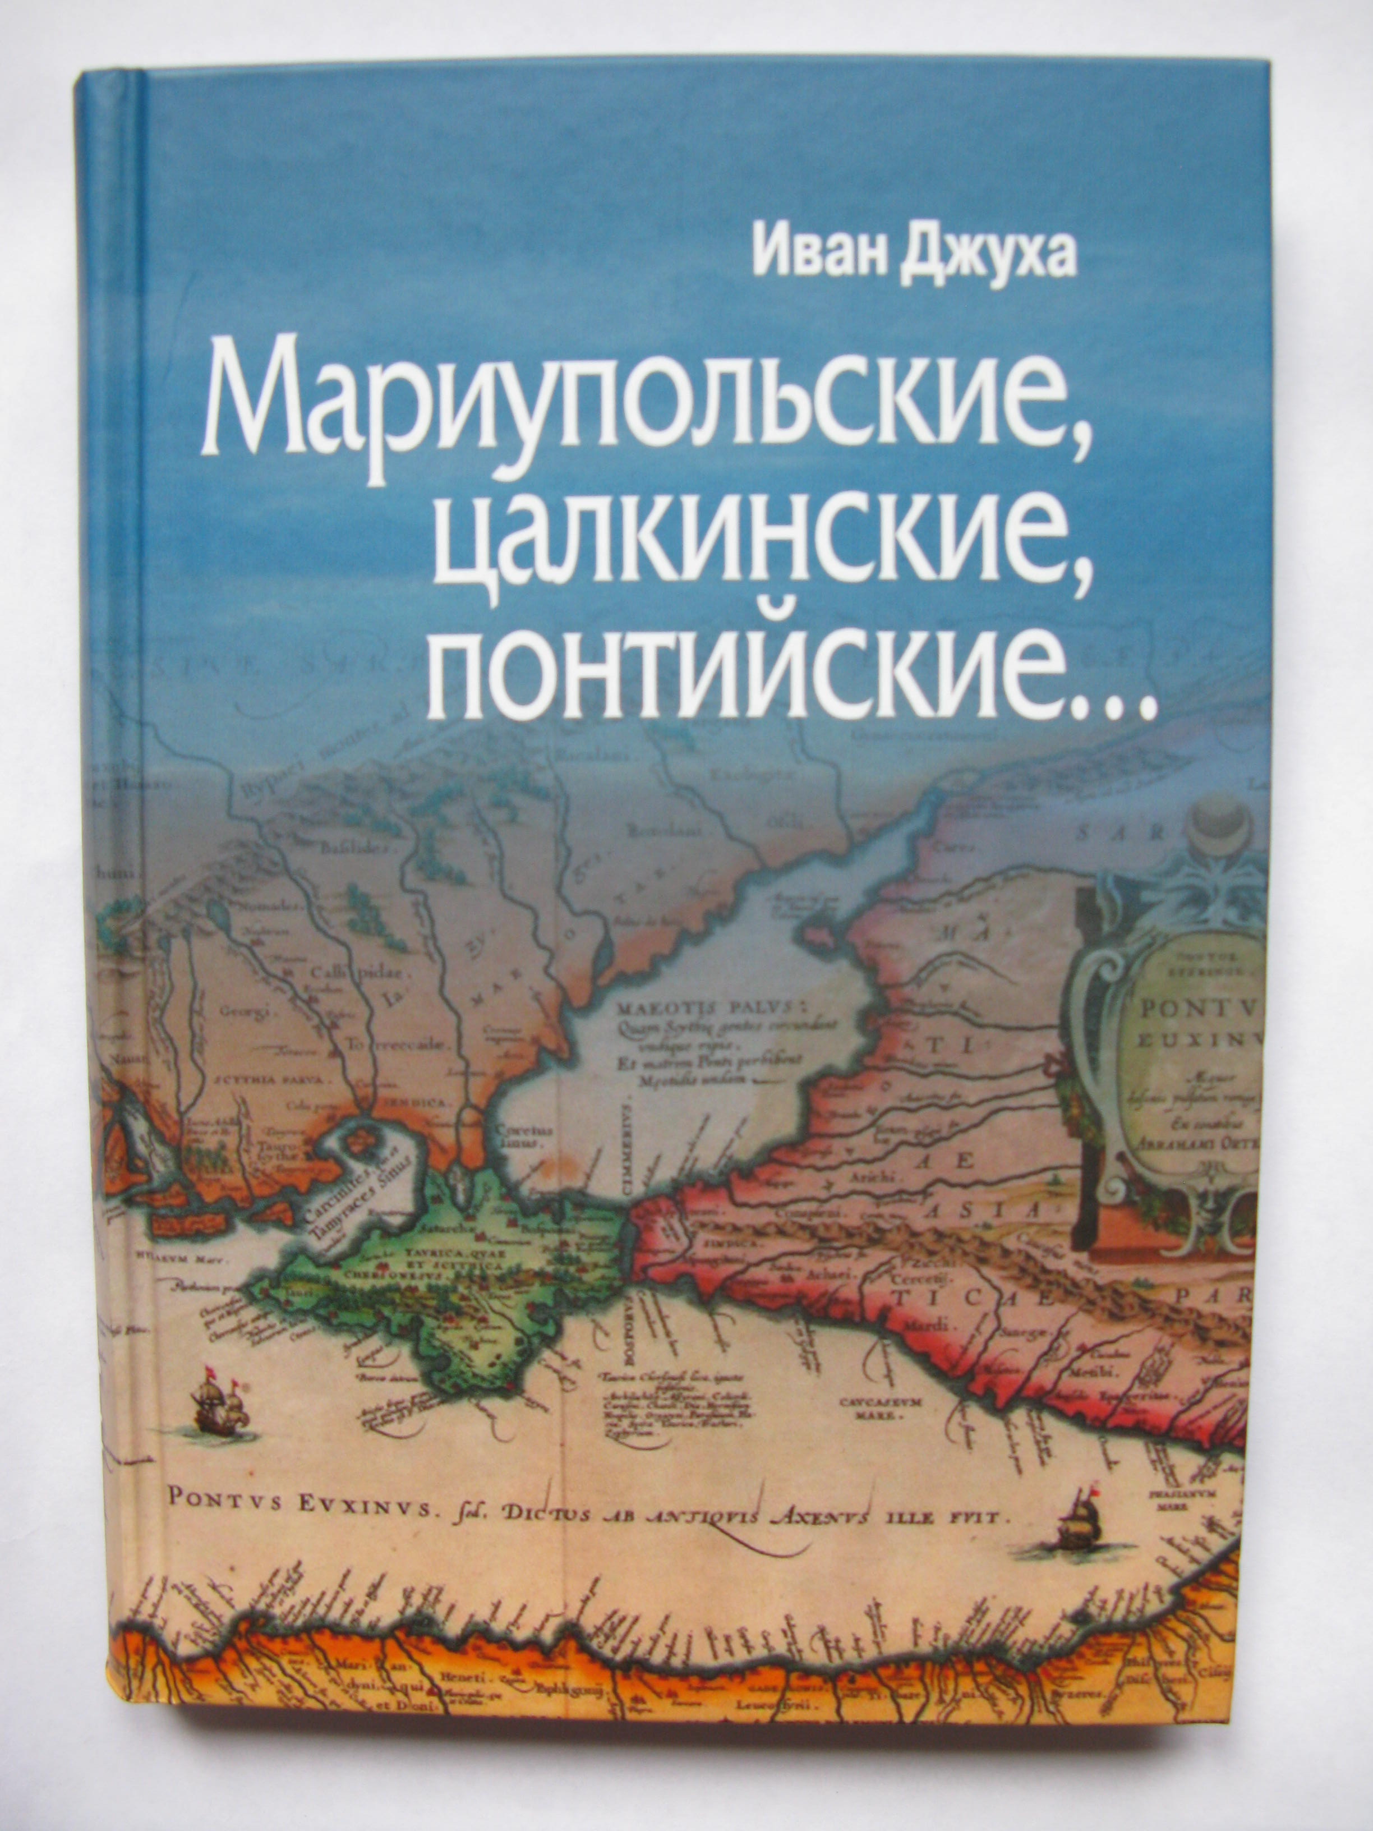
В своей вступительной речи Иван Георгиевич Джуха обозначил мотивацию, побудившую его к написанию книги, обрисовал основные выводы относительно происхождения, формирования, особенностей развития, ассимиляции, идентификации греческих общин постсоветского пространства. Прозвучала информация о наметившихся планах.
Последовало интересное, живое обсуждение, дискуссия, с участием эллинов и филэллинов Москвы и гостей столицы. Автор и слушатели долго не расходились и после завершения мероприятия и продолжили обсуждение у ворот всегда гостеприимного Московского Дома Национальностей.
Ниже прилагается краткая аннотация к книге "Мариупольские, цалкинские, понтийские...":
Греки – древнейший этнос на территории бывшего СССР. Первые греческие колонии по берегам Чёрного моря появились свыше 2500 лет назад.
Какова связь нынешних греков с древними колонистами? Насколько им удалось сохранить основу своего культурного мира, языка, психологического склада в условиях длительной изоляции от Греции?
Книга И.Джухи является итогом многолетних наблюдений за жизнью греческой диаспоры бывшего СССР и поездок по местам её компактного проживания в России, Украине, Грузии, Казахстане, Узбекистане, Греции.
В работе анализируются причины и последствия исторических перипетий, приведших к формированию сильно разнящихся по культуре, языку, менталитету трёх основных общин, которые составляют основу греческой диаспоры на постсоветском пространстве.
Автор предлагает свою концепцию сближения разнородных общин на базе современного греческого языка, при сохранении индивидуальных, порой уникальных особенностей народной культуры, присущих каждой общине.
Все мероприятия, проводимые Греческим Культурным Центром – ГКЦ записываются на видео и выкладываются на сайте ГКЦ, в рубрике «Видеоархив» http://www.hecucenter.ru/ru/videoarc/
За дополнительной информацией заинтересованных просим обращаться в Греческий культурный центр по тел. 7084809/10, а также следить за обновлением информации на сайте www.hecucenter.ru

Прилагаются фотографии и материалы с мероприятия.

С уважением

Теодора Янници,
директор Греческого Культурного Центра

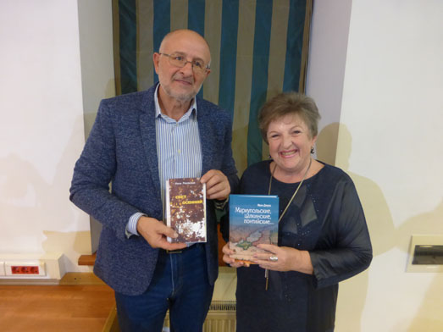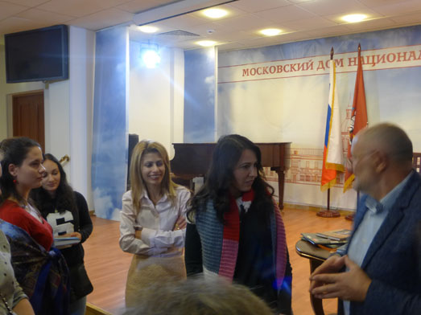

Μόσχα, 18 Οκτωβρίου 2016

Αγαπητοί φίλοι!

Σε μία ιδιαιτερα φιλική, αβίαστη και παράλληλα συναισθηματικά φορτισμένη ατμόσφαιρα πραγματοποιήθηκε την Παρασκευή 14 Οκτωβρίου 2016, στις εγκαταστάσεις του Οίκου Εθνοτήτων της Μόσχας, η παρουσίαση του βιβλίου του γνωστού και διακεκριμένου ομογενούς ερευνητή ζητημάτων της ελληνικής διασποράς στη Ρωσία και την Ε.Σ.Σ.Δ. Ιβάν Ντζουχά «Έλληνες της Μαριούπολης, της Τσάλκας, του Πόντου...».

Ο Ιβάν Ντζουχά είναι ευρύτερα γνωστός στο ομογενειακό και φιλελληνικό κοινό της Ρωσίας για για την πολυετή μελέτη του, συλλογή, αποκωδικοποίηση και ανάδειξη ογκωδέστατου αρχειακού υλικού για τους Έλληνες-θύματα των εκτοπίσεων και εκκαθαρίσεων της σταλινικής περιόδου.
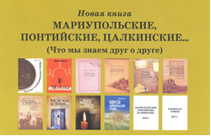
Ήδη έχουν κυκλοφορήσει τα εξής έπτα βιβλία της σειράς «Ελληνικό Μαρτυρολόγιο» (www.greek-martirolog.ru): «Ελληνική Επιχείρηση», «Τα ειδικά τάγματα κατευθύνονται προς Ανατολάς», «Γράφω με δικά μου λόγια…», «Πίσω ορθωνόταν ο Παρθενώνας, μπροστά απλωνόταν η Μαγκαντάνη», «Έτσι συνέβη, είμαι μάρτυρας», «Έτσι συνέβη, είμαι μάρτυρας…» (Αναμνήσεις των εκτοπισθέντων και των συγγενικών τους προσώπων). «Πώς αυτό συνέβη στο Κουμπάν», «Βιβλίο μνήμης των Ελλήνων»

Το 2015 στη Γερμανία, σε συνεργασία με Γερμανούς ιστορικούς, δημοσιεύθηκε το βιβλίο "Ελληνική επιχείρηση». Το βιβλίο μεταφράστηκε στα ελληνικά.
Στην εισαγωγική του ομιλία ο συγγραφέα Ιβάν Ντζουχά αναφέρθηκε στα κίνητρα, που τον ώθησαν στην παρούσα μελέτη-συγγραφή, στην κατηγοριοποίηση της ελληνικής ομογένειας της πρώην Ε.Σ.Σ.Δ. (νυν Κ.Α.Κ.), στα βασικότερα συμπεράσματα και παρατηρήσεις του ως προς τις καταβολές αυτής της ομογένειας, τις διαδικασίες διαμόρφωσης και ανάπτυξής της, ενσωμάτωσής της, ταυτοποίησης και συνείδησής της. Ο ίδιος προέβη, επίσης, σε ενημέρωση ως προς τα άμεσα σχέδιά του και ερευνητικά-συγγρφικά ενδιαφέροντά του.
Ακολούθησε έντονη και ενδιαφέρουσε συζήτηση με τη συμμετοχή Ελλήνων και Φιλελλήνων της Μόσχας.Ο συγγραφέας και το κοινό συνέχισαν τη συζήτηση και μετά το πέρας της εκδήλωσης, στην είσοδο του φιλόξενου Οίκου Εθνοτήτων της Μόσχας.

To συγκεκριμένο βιβλίο αποτελεί αποκύημα πολυετούς μελέτης και κριτικής παρατήρησης της ελληνικής ομογένειας στην πρώην Σοβιετική Ένωση, ιδίως στις περιοχές συμπαγούς της εγκατάστασης και διαβίωσης (Νότια Ρωσία, Ουκρανία, Γεωργία, Καζαχστάν, Ουζμπεκιστάν). Παρατίθεται ανάλυση των ιστορικών περιπετειών και συγκυριών, της πορείας τους ανά το χρόνο, που οδήγησαν τις διάφορες ελληνικές κοινότητας στην έντονη μεταξύ τους διαφοροποίηση ως προς τη γλώσσα, τις πολιτισμικές αναφορές και νοοτροπίες.
Παράλληλα ο συγγραφέας καταθέτει προτάσεις για τη σύγκλιση των ελληνικών κοινοτήτων στα βάση της σύγχρονης ελληνικής γλώσσας, της άρσης του χάσματος, διατηρώντας, ταυτόχρονα, τις μοναδικές και ξέχωρες ιδιαιτερότητες του λαϊκού πολιτισμού – χαρακτηριστικές για κάθε μία από αυτές.

Επισημαίνεται ότι όλες οι εκδηλώσεις τυ Κέντρου Ελληνικού Πολιτιαμού – Κ.Ε.Π. μαγνητοσκοποπούνται και αναρτώται στο εδάφιο «Αρχείο βιντεοσκοπημένων εκδηλώσεων του Κ.Ε.Π.» του Δικτυακού μας Τόπου
http://www.hecucenter.ru/gr/videoarc/
Για περισσότερες πληροφορίες δύνασθε να απευθύνεσθε στη γραμματεία του Κ.Ε.Π. στα τηλέφωνα 7084809/10, καθώς και να αντλείτε ενημέρωση από το Δικτυότοπό μας www.hecucenter.ru

Επισυνάπτονται φωτογραφίες και υλικό από την παρουσίαση.

Με εκτίμηση

Δώρα Γιαννίτση,
διευθύντρια Κέντρου Ελληνικού Πολιτισμού

